Задание №1. Тестирование

1. НА ПЕРЕДНЕЙ ПОВЕРХНОСТИ ПИРАМИДЫ ВИСОЧНОЙ КОСТИ ИМЕЕТСЯ:
1) отверстие мышечно-трубного канала;
2) яремная ямка;
3) каменистая ямочка;
4) дугообразное возвышение;

2. НА ЗАДНЕЙ ПОВЕРХНОСТИ ПИРАМИДЫ ВИСОЧНОЙ КОСТИ ИМЕЕТСЯ:
1) тройничное вдавливание;
2) борозда сигмовидного синуса;
3) внутреннее слуховое отверстие;
4) крыша барабанной полости;

3. ОТРОСТОК ВИСОЧНОЙ КОСТИ:
1) лобный;
2) крыловидный;
3) яремный;
4) скуловой;

4. ЛОКАЛИЗАЦИЯ ВЫХОДНОГО ОТВЕРСТИЯ БАРАБАННОГО КАНАЛЬЦА:
1) расщелина малого каменистого нерва;
2) барабанно-сосцевидная щель;
3) каменисто-барабанная щель;
4) дно каменистой ямочки;

5. ЛОКАЛИЗАЦИЯ ВХОДНОГО ОТВЕРСТИЯ КАНАЛЬЦА БАРАБАННОЙ СТРУНЫ:
1) стенка сонного канала;
2) дно яремной ямки;
3) стенка канала лицевого нерва;
4) шило-сосцевидное отверстие;

6. ВЫХОДНОЕ ОТВЕРСТИЕ ЛИЦЕВОГО КАНАЛА:
1) борозда большого каменистого нерва;
2) поддуговая ямка;
3) стенка внутреннего слухового прохода;
4) шило-сосцевидное отверстие

7. В ОБРАЗОВАНИИ ПЕРЕДНЕЙ ЧЕРЕПНОЙ ЯМКИ УЧАСТВУЕТ:
1) нижняя носовая раковина;
2) сошник;
3) лобная кость;
4) небная кость;

8. В ОБРАЗОВАНИИ СРЕДНЕЙ ЧЕРЕПНОЙ ЯМКИ УЧАСТВУЕТ:
1) лобная кость;
2) затылочная кость;
3) верхняя челюсть;
4) височная кость;

9. В ОБРАЗОВАНИИ ЗАДНЕЙ ЧЕРЕПНОЙ ЯМКИ УЧАСТВУЕТ:
1) скуловая кость;
2) затылочная кость;
3) слёзная кость;
4) нижняя челюсть;

10. НА ДНЕ СРЕДНЕЙ ЧЕРЕПНОЙ ЯМКИ ИМЕЕТСЯ ОТВЕРСТИЕ:
1) ярёмное;
2) зрительное;
3) слепое;
4) рваное;

Задание №2. Ответьте на вопросы (с использованием русской и латинской терминологии)

1. Части височной кости _______________________________________________________
2. Какие поверхности имеет пирамида височной кости _____________________________
3. Какие края имеет пирамида височной кости _____________________________________
4. Через какое анатомическое образование передняя черепная ямка сообщается с полостью носа? ________________________________________________________________________
5. Через какое анатомическое образование средняя черепная ямка сообщается с крыловидно-небной ямкой? _____________________________________________________

Задание №3. Ситуационная задача
Воспаление ячеек сосцевидного отростка височной кости (мастоидит) рассматривается как частое осложнение в практике ЛОР – врачей.
Вопрос 1: Как называется самая большая ячейка сосцевидного отростка?;
Вопрос 2: Где эта ячейка локализована по отношению к барабанной полости?
Ответ 1 ______________________________________________________________________
Ответ 2 ______________________________________________________________________
Задание №4. На предложенных ниже картинках височной кости укажите цифрами анатомические образования согласно приведенной легенде

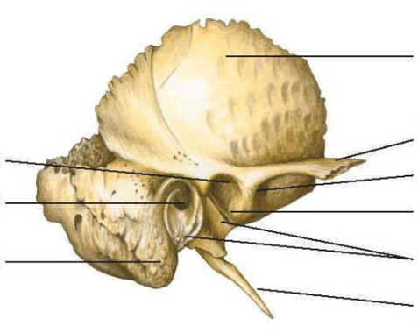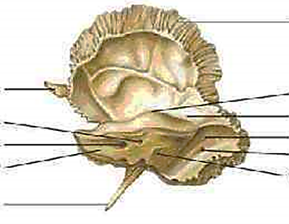 | 1. processus zygomaticus  2. eminentia arcuata  3. processus styloideus  4. porus acusticus internus  5. porus acusticus externus  6. processus mastoideus  7. pars squamosa  8. fossa mandibularis  9. fossa subarcuata  10. impressio trigemini

Задание №5. Написать латинское название каналов, указать их входное и выходное отверстия, на наружном и внутреннем основании черепа проставить цифры соответствующие написанным Вами анатомическим образованиям (цифры должны соответствовать тем, что указаны в задании)

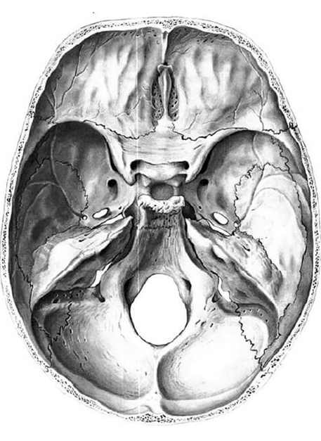 | 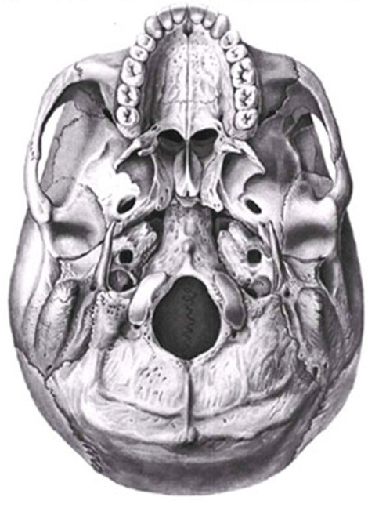
Сонный канал ____________________________________________
1. вход
2. выход

Канал лицевого нерва ____________________________________________
3. вход
4. выход

Мышечно-трубный канал ____________________________________________
5. вход
6. выход

Канал барабанной струны ____________________________________________
7. вход
8. выход

Сосцевидный канал ____________________________________________
9. вход
10. выход

Сонно-барабанные канальцы ____________________________________________
11. вход
12. выход

Барабанный каналец ____________________________________________
13. вход
14. выход

Задание №6. На внутренней поверхности основания черепа укажите границы черепных ямок (можно с использованием разных цветов) и напишите их сообщения (через какое анатомическое образование и куда можно попасть из каждой черепной ямки)

